**PROCESO DIRECCIÓN DE FORMACIÓN PROFESIONAL INTEGRAL**

**FORMATO GUÍA DE APRENDIZAJE**

* **IDENTIFICACIÓN DE LA GUIA DE APRENDIZAJE 1 SEGURIDAD Y SALUD EN EL TRABAJO**
* **Denominación del programa de formación:** Análisis y Desarrollo de Sistemas de Información
* **Código del programa de formación:** 228120 Ver. 102
* **Ficha asociada:** 2427882
* **Nombre del proyecto:** desarrollo de aplicaciones software para pequeñas y medianas empresas del departamento del cauca
* **Fase del proyecto:** analisis
* **Actividades del proyecto:** analizar los procesos y datos del sistema de información.
* **Competencia:** promover la interaccion idonea consigo mismo, con los demas y con la naturaleza en los contextos laboral y social.
* **Resultados de aprendizaje alcanzar:**

generar procesos autónomos y de trabajo colaborativo permanentes, fortaleciendo el equilibrio de los componentes racionales y emocionales orientados hacia el desarrollo humano integral.

* **Fase del proyecto:** diseño
* **Actividades del proyecto:** diseñar la estructura tecnológica del sistema de información
* **Competencia:** promover la interaccion idonea consigo mismo, con los demas y con la naturaleza en los contextos laboral y social
* **Resultados de aprendizaje alcanzar:**

asumir responsablemente los criterios de preservación y conservación del medio ambiente y de desarrollo sostenible, en el ejercicio de su desempeño laboral y social

Duración de la Guía:

**2. PRESENTACION** Durante el año 2014 en Colombia se estableció el Sistema de Gestión de la Seguridad y Salud en el Trabajo -SGSST, el cual tiene por objeto prevenir las lesiones y enfermedades causadas por las condiciones de trabajo, promover acciones que permitan brindar protección y promover la salud de los trabajadores, mejorar las condiciones y el medio ambiente de trabajo, así como la salud en el trabajo, que conlleve a la promoción y el mantenimiento del bienestar físico, mental y social de los trabajadores en todas las ocupaciones. El Sistema de Gestión de la Seguridad y Salud en el Trabajo (SG-SST), consiste en el desarrollo de un proceso lógico y por etapas, basado en la mejora continua y que incluye la política, organización, planificación, implementación, evaluación, auditoría y acciones de mejora con el objetivo de anticipar, reconocer, evaluar y controlar los riesgos que puedan afectar la seguridad y la salud en el trabajo, debiendo ser implementado por todos los empleadores tanto públicos como privados; los contratantes de personal bajo modalidad de contrato civil, comercial o administrativo, las organizaciones de economía solidaria y del sector cooperativo, empresas de servicios temporales. Teniendo en cuenta lo anterior y lo establecido por el Ministerio de Trabajo a través del Decreto 1443 de 2014 en cuanto a que los responsables de la ejecución del SGSST deben contar de manera obligatoria y como mínimo con un curso de capacitación virtual de cincuenta (50) horas sobre el Sistema de Gestión de la Seguridad y Salud en el Trabajo SG-SST y la necesidad que tienen las empresas a nivel nacional de atender dicho requerimiento, el SENA ha diseñado este curso con el objeto de satisfacer dicha necesidad en el país.

El Decreto Único Reglamentario del Sector Trabajo 1072 de 2015 ofrece un respaldo legal que amerita revisar a detalle y en complemento con el Decreto 1443 de 2014, ya que en su capítulo 6 libro 2 se describe definiciones básicas y las acciones principales a desarrollar dentro de cada fase del Sistema de Gestión. Adicionalmente se exploran otras normas relacionadas con el campo de la salud y seguridad laboral como: Ley 9 Del 1979, Resolución 2400 De 1979, Ley 100 De 1993, Decreto 1295 De 1994,

Decreto 614 De 1984, Resolución 2013 De 1986, Resolución 1016 De 1989, Resolución 1401 De 2007, Ley 1562 De 2012, Resolución 2346 De 2007, Resolución 1409 De 2012, GTC-45, Código Sustantivo Del Trabajo, Normas En Salud Ocupacional <https://safetya.co/normatividad-vigente-sst/>, entre otras que se revisaran a lo largo de la formación. Con estas herramientas dispuestas por el presente programa formativo, es posible entender la organización del Sistema de Gestión de la Seguridad y Salud en el Trabajo, como primer paso a seguir hacia el reconocimiento de su estructura e implicaciones legales que le fundamentan y dan cobertura. ¡Bienvenido(a)!

**3. FORMULACIÓN DE LAS ACTIVIDADES DE APRENDIZAJE**

**Plan de Trabajo** El siguiente plan de trabajo se aplicará a todos los aprendices asociados al programa de formación. La terminación de todas las actividades por parte de los aprendices se evidenciará en la evaluación de los resultados de Aprendizaje

|  |  |  |  |  |
| --- | --- | --- | --- | --- |
| **No.** | **ACTIVIDAD A DESARROLLAR**  **(Describir la evidencia a presentar)** | **FORMA DE ENTREGA** | | **FECHA DE ENTREGA** |
| **FÍSICO** | **DIGITAL** |
| 1 | Evidencias relacionadas en el ítem 3.2 Actividades de contextualización e identificación de conocimientos necesarios para el aprendizaje: crucrigrama sobre conceptos básicos de SST; mapa conceptual con los conceptos y caracteristicas de S.O., P.S.O., S.S.T., S.G.S.S.T. y deberes de trabajadores empleadore y ARL |  | x | 18 abril 2022 |
| 2 | Evidencias relacionadas con el tema de liderazgo ver ítem 3.3 Actividades de apropiación del conocimiento |  | x |  |
| 3 | Evidencias relacionadas con el tema de comunicación ver ítem 3.4 Actividades de transferencia del conocimiento |  | x |  |

**3.1 Actividades de reflexión inicial e identificación de conocimientos necesarios para el aprendizaje.**

Una de las exigencias de la formación para el desarrollo de competencias, radica en el ejercicio autónomo, autocrítica y reflexivo del aprendiz sobre su quehacer formativo, por lo cual y para alcanzar el(los) Resultado(s) de Aprendizaje del programa de formación:

1. Realice un comentario /reflexión sobre el video presentado en relación el tema de la Seguridad y Salud en el Trabajo (video-tiempos modernos – charles chaplin)
2. Responda a las siguientes preguntas: La situación que visualiza en el video cree que es semejante a la que se experimenta actualmente? Conoce la normatividad que regula los aspectos referentes a la seguridad y salud en el trabajo, y cuáles son sus objetivos  de regulación?

A partir de lo anterior, se exploran el concepto de salud ocupacional, el programa de S.O., los cambios que han llevado a que hoy día se hable de seguridad y salud en el trabajo y del sistema de gestión en SST, asi como los Principios de OIT, Declaración de Derechos Humanos, Constitución Política Colombiana, Código Sustantivo del Trabajo, Decreto 614 De 1984, , Resolución 1016 De 1989, Ley 1562 De 2012, Decreto-Ley 1295 de 1994, Decreto único del trabajo capítulo 6, Decreto 1443 de 2014, Resolución 2013 De 1986



**3.2 Actividades de contextualización e identificación de conocimientos necesarios para el aprendizaje.**

Como se pudo apreciar en el desarrollo de las actividades de reflexión inicial, usted ya ha podido meditar en torno al SG‐SST, identificando sus conocimientos sobre el tema y el alcance de su comprensión general; sobre todo, en lo relacionado a los lineamientos que establece el marco normativo; aportando de paso, razonamientos e ideas  que contribuyen a la solución de las preguntas planteadas inicialmente. Se requiere la exploración del Decreto 1072 de 2015 capitulo 6

**Actividad 1 (literales A y B)**

**Literal A** Desarrolle el crucigrama desde la pagina de educaplay, para el cual deberá leer previamente el documento titulado: “extracción capítulo 6 decreto 1072 de 2015 sobre el Sistema de Gestión de Seguridad y Salud en el Trabajo SGSST, específicamente el artículo 2.2.4.6.2

Al ingresar a la pagina debe escribir su nombre completo, para que se registre su paticipacion, de lo cotario la actividad no será valorada

[*https://es.educaplay.com/recursos-educativos/9166592-salud_ocupacional_ac1_2027479.html*](https://es.educaplay.com/recursos-educativos/9166592-salud_ocupacional_ac1_2027479.html)

Antes de iniciar la actividad ingresa tu nombre completo, ver recuadro en la imagen

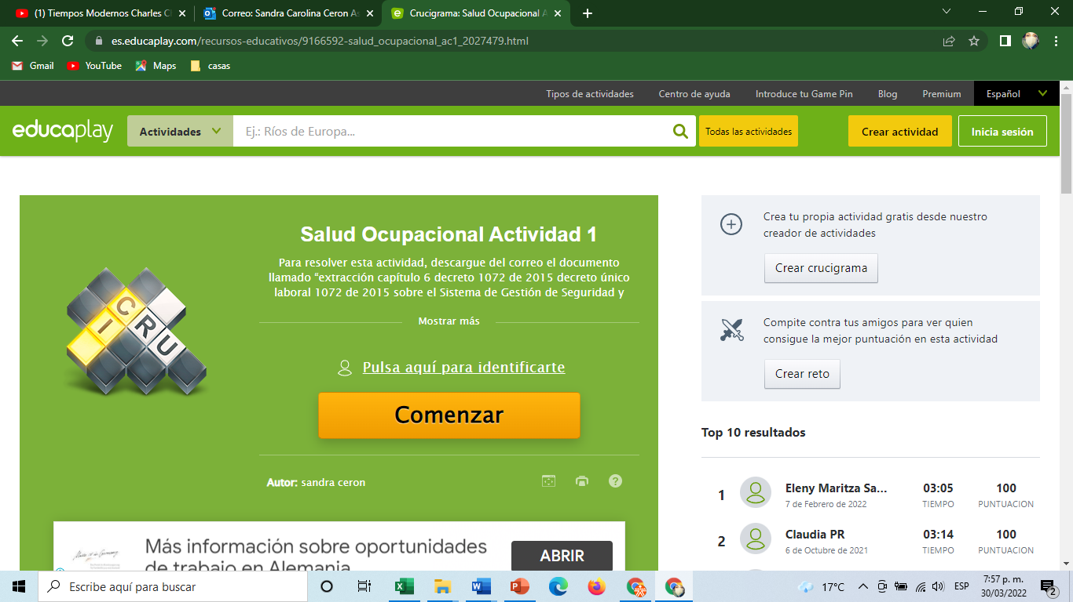

1

Ejemplo PEPIPA RUIZ

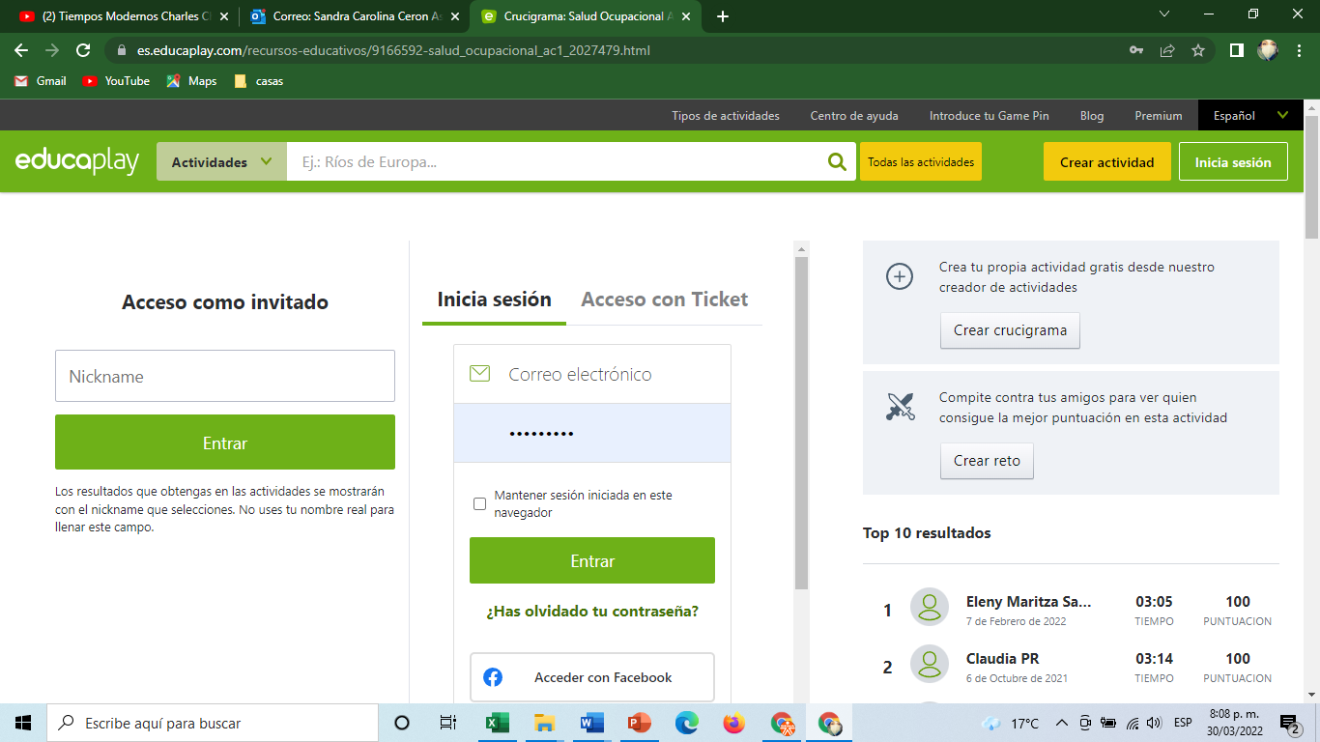

3

2

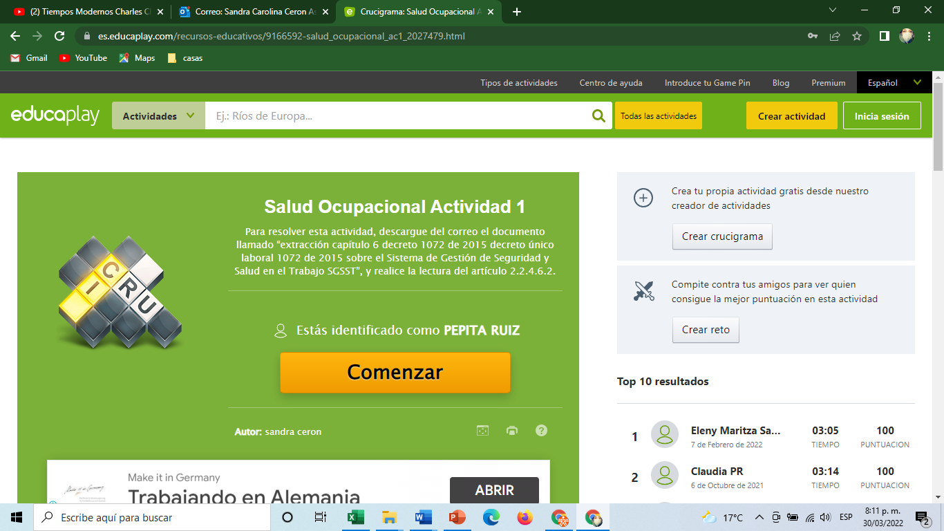

4

**Literal B** Elabore un mapa conceptual que integre la siguiente información :

* Salud Ocupacional según  decreto 614 de 1984, solo articulo 2.
* Programa de Salud Ocupacional según resolución 1016 de 1989, integrar artículos 4,5,6,10,11,12.
* Seguridad y Salud en el Trabajo según capitulo 6 del decreto 1072 de 2015,  artículo 2.2.4.6.3.
* Sistema de Gestión y Salud en el Trabajo según capitulo 6 del decreto 1072 de 2015,  artículo 2.2.4.6.4
* Los deberes de empleadores, empleados y A.R.L; según los artículos 2.2.4.6.8 al artículo 2.2.4.6.14 que encuentra en el documento llamado “extracción capítulo 6 decreto 1072 de 2015”

**. Actividades de apropiación del conocimiento, conceptualización y teorización**

**Actividad 2**

**Literal A** Identificar todas las fuentes de peligro de dos imágenes que encontrara a continuación, tenga en cuenta la información del ANEXO A sobre **clasificacion fuente de peligro** y su debida **descripción** segun el documento GTC 45

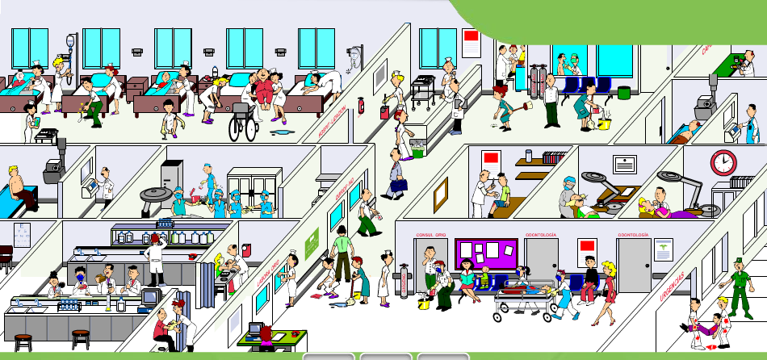

1

**NOMBRE DE LA IMAGEN :SALUD**

|  |  |  |
| --- | --- | --- |
| **caso numero** | **clasificacion fuente de peligro** | **descripción** |
|
| 1 | biologico | Fluidos (sangre) |
| 1 | biomecanica | Esfuerzo, manejo de carga, postura |
|  |  |  |
|  |  |  |
|  |  |  |
|  |  |  |
|  |  |  |
|  |  |  |
|  |  |  |
|  |  |  |
|  |  |  |
|  |  |  |
|  |  |  |
|  |  |  |
|  |  |  |

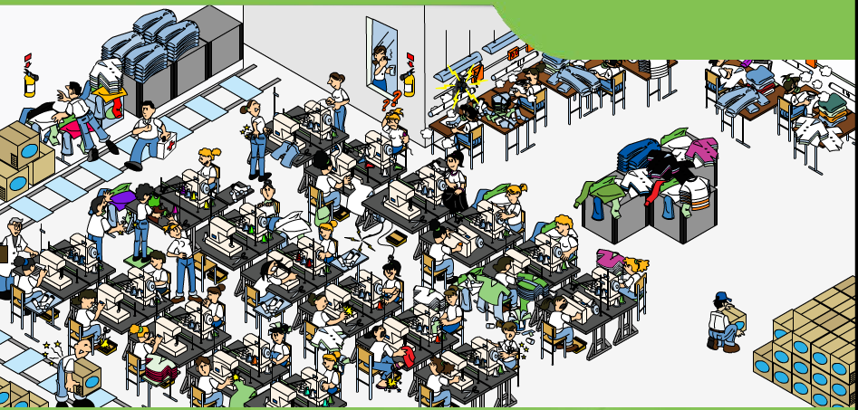

7

6

4

5

2

3

1

**NOMBRE DE LA IMAGEN :CONFECCION**

|  |  |  |
| --- | --- | --- |
| **caso numero** | **clasificacion fuente de peligro** | **descripción** |
|
| 1 | biomecanica | postura y esfuerzo |
| 2,3,4,5,6,7 | Condicione de seguridad | Tecnologico, locativos , mecanicos |
| 7 | Químicos | Fibras |
|  |  |  |
|  |  |  |
|  |  |  |
|  |  |  |
|  |  |  |
|  |  |  |
|  |  |  |
|  |  |  |
|  |  |  |
|  |  |  |
|  |  |  |

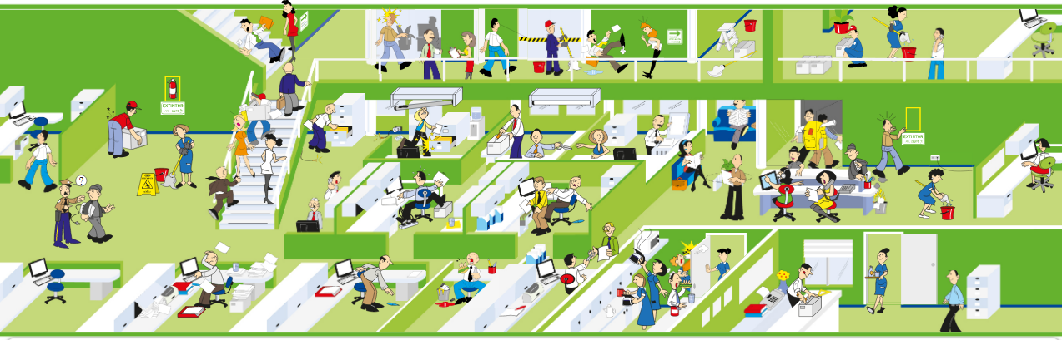

10

8

96780000000

7

3

2

5

6

4

1

**NOMBRE DE LA IMAGEN :OFICINA**

|  |  |  |
| --- | --- | --- |
| **caso numero** | **clasificacion fuente de peligro** | **descripción** |
|
| 1,2,3,4,6,7,8 | Condiciones de seguridad | orden , aseo, mecanico, locativo y publicos |
| 5 | Biomecánicos | Postura, manejo de carga y esfuerzo |
| 9 | Psicosocial | Condiciones de la tarea |
| 10 | Biológico | Virus y bacterias |
|  |  |  |
|  |  |  |
|  |  |  |
|  |  |  |
|  |  |  |
|  |  |  |
|  |  |  |
|  |  |  |
|  |  |  |
|  |  |  |

**Literal B** Identificar todas las fuentes de peligro **relacionada con su ejercicio formativo/laboral**, tome registro fotográfico que lo apoye, tenga en cuenta la información del ANEXO A sobre **clasificacion fuente de peligro** y su debida **descripción** segun el documento GTC 45

|  |  |
| --- | --- |
| **FUENTE DE PELIGRO Y DESCRIPCIÓN** | **IMAGEN** |
| Condicion de seguridad:  Publicos  Psicosocial:  Condiciones de la tarea  Biomecanicos:  Postura | CÃMO SER UN MEJOR VENDEDOR FERRETERO? | El Oficial |
|  |  |
|  |  |
|  |  |
|  |  |
|  |  |
|  |  |
|  |  |
|  |  |

**AMBIENTE REQUERIDO:** Ambiente SENA norte.

**MATERIALES**

guía de aprendizaje, equipo de proyección, TV, tablero, materiales, videos

video de apoyo tiempos modernos <https://www.youtube.com/watch?v=HAPilyrEzC4&t=1310s>

Decreto 614 de 1984, Capitulo 6 del decreto 1072 de 2015, Resolución 1016 de 1989

Imágenes para desarrollar la identificación de fuentes de peligro, GTC45, NTC3701

Resolución 1401 de 2007, Documento ARL positiva, Metodologias para investgacion de ATEP

Video de apoyo accientes<https://www.youtube.com/watch?v=fYXe69ymUFE>

Video de apoyo sobre investigación de accidente de trabajo

<https://www.youtube.com/watch?v=qsYHCdpM0E8&t=107s>

video de apoyo sobre tipología causal de accidentes

<http://www.previs.es:8080/fdecontrol/documents/Manual_analisis_accidentalidad.pdf>

Resoluicon 2646, 2008, Ley 1010 de 2006, Resolucion.2400 de 1979

video de apoyo sobre ergonomía y biomecanica

<https://www.youtube.com/watch?v=Fc-q35QIWiw>

<https://www.youtube.com/watch?v=dYO1CAfDfog&t=3s>

1. **ACTIVIDADES DE EVALUACIÓN**

|  |  |  |
| --- | --- | --- |
| **Evidencias de Aprendizaje** | **Criterios de Evaluación** | **Técnicas e Instrumentos de Evaluación** |
| **Evidencias de Conocimiento:** Participa en todas las actividades propuestas en la presente guía  **Evidencias de Desempeño:** Entrega en los tiempos acordados las actividades socializadas y bajo los requerimientos solicitados  **Evidencias de Producto:**  Crucigrama conceptos básicos de SST, mapa mental SO y SGSST, cuadro comparativo  responsabiliades, matriz de peligros, cuestionarios de accidentalidad  talidad, casos de accidente/ enfermedad laboral, taller riesgo psicolaboral, exposiciones: Res 2400 de 1979, ergonomía, higiene postural, código de colores, señaletica, extintores, teoria del fuego, planes de emergencia, contaminación ambiental, trabajo en casa-teletrabajo-trabajo remoto, sustancias quimicas-hojas de seguridad | Reconoce la normatividad de SST y SG-SST., Identifica los peligros, evalúa y valora los riegos laborales. Define mecanismos de intervención al riesgo. Reconoce los conceptos sobre A.T.E.P., asi como el proceso de investigación, la tabla de enfermedades y mecanismos de prevención. Identifica como se integra un copasst, funciones y requerimientos normativos. Reconoce las temáticas asignadas de la resolución 2400 de 1979, como sobre los temas primeros auxilios, señalética, rutas de evacuación, tipos de extintores, sustancias químicas, clasificación según NFP y hojas de seguridad. Distingue acciones de autocuidado en función de deberes,  condiciones ergonómicas y psicosociales inherentes al contexto laboral, Resolución 2646 de 2008, la Ley 1010 de 2006, diferencia ergonomía, antopometria y biomecánica. Aplica la metodología sobre análisis de vulnerabilidad | **Conocimiento:**  **Técnica:** Expresión oral sobre su puntos de vista y socializacion de sentimientos y emociones  **Desempeño:**  **Técnica:** Observación, Valoración de productos, Formulación de preguntas, Estudio de Casos, **Instrumento:** Lista de chequeo.  **Producto:**  **Técnica:** Valoración de productos, **Instrumento:** Lista de chequeo |

**5 GLOSARIO DE TÉRMINOS:**

**Aspecto Ambiental:** Elemento de las actividades, productos o servicios de una organización que puede interactuar con el medio ambiente.

**Impacto Ambiental:** Cualquier cambio en el medio ambiente, ya sea adverso o beneficioso, como resultado total o parcial de los aspectos ambientales de una organización.

**Medio Ambiente:** entorno en el cual una organización opera, incluidos el aire, el agua, el suelo, los recursos naturales, la flora, la fauna, los seres humanos y sus interrelaciones.

**Política Ambiental:** intenciones y dirección generales de una organización relacionadas con su desempeño ambiental, como las ha expresado formalmente la alta dirección

**Política de seguridad y salud en el trabajo (SST).** El empleador o contratante debe establecer por escrito una política de Seguridad y Salud en el Trabajo (SST) que debe ser parte de las políticas de gestión de la empresa, con alcance sobre todos sus centros de trabajo y todos sus trabajadores, independiente de su forma de contratación o vinculación, incluyendo los contratistas y subcontratistas. Esta política debe ser comunicada al Comité Paritario o Vigía de Seguridad y Salud en el Trabajo según corresponda de conformidad con la normatividad vigente. Decreto 1072 de 2015. Artículo 2.2.4.6.5

**Problema ambiental:** Es cualquier alteración que provoca desequilibrio en un ambiente dado, afectándolo negativamente. En nuestros días el principal factor de deterioro ambiental es la actividad no planificada del ser humano.

**Seguridad y salud en el trabajo (SST):** es la disciplina que trata de la prevención de las lesiones y enfermedades causadas por las condiciones de trabajo, y de la protección y promoción de la salud de los trabajadores. Tiene por objeto mejorar las condiciones y el medio ambiente de trabajo, así como la salud en el trabajo, que conlleva la promoción y el mantenimiento del bienestar físico, mental y social de los trabajadores en todas las ocupaciones. Decreto 1072 de 2015. Artículo 2.2.4.6.3.

**Sistema de Gestión Ambiental (SGA)**: Sistema estructurado de gestión que incluye la estructura organizativa, la planificación de las actividades, las responsabilidades, las prácticas, los procesos, los procedimientos y los recursos para desarrollar, implantar, llevar a efecto, revisar y mantener al día los compromisos en materia de protección ambiental que suscribe una empresa.

**Plan de manejo ambiental:**Es aquel que de manera detallada, establece las acciones que se requieren para prevenir, mitigar, controlar, compensar y corregir los posibles efectos o impactos **ambientales** negativos causados en desarrollo de un proyecto, obra o actividad; incluye también los **planes** de seguimiento

**Plan de SST**: Es un instrumento de planificación el cual especifica la información de modo que pueda tenerse una perspectiva de las actividades a realizar, define los responsables, recursos y períodos de ejecución a través de un cronograma de actividades

**Plan de emergencia**: Es un documento que se encarga de prever la organización de la respuesta en situaciones de emergencia que hayan sido clasificadas. Además, incluye las medidas de protección que se deben llevar a cabo, así como los procedimientos y actuaciones en las posibles emergencias que ocurran en las instalaciones.

**Reglamento de higiene:** Tiene como objeto la identificación, reconocimiento, evaluación y control de los factores ambientales que se originen en los lugares de trabajo y que puedan afectar la salud de los trabajadores.

**Reglamento interno de trabajo:** Es una serie de normas obligatorias que deben ser cumplidas por el empleado y empleador simultáneamente. Este se refiere a un acuerdo bilateral, dentro del cual los trabajadores y los patrones deben cumplir ciertos estatutos al laborar en una empresa o establecimiento.

**Procedimiento interno de trabajo:** Tal como lo define el artículo 104 del Código Sustantivo del **Trabajo**, es un documento en el cual las empresas reúnen las circunstancias y condiciones sobre las cuales se regirá el desarrollo de las labores que se prestan por parte de los trabajadores al empleador.

**Prevención:** Acción para eliminar o mitigar la(s) causa(s) de una no conformidad potencial u otra situación potencial no deseable [Capítulo 6 Decreto 1072 de 2015].

**Riesgo:** Combinación de la probabilidad de que ocurra una o más exposiciones o eventos peligrosos y la severidad del daño que puede ser causada por estos [Capitulo 6 Decreto 1072 de 2015].

**Peligro:** Fuente, situación o acto con potencial de causar daño en la salud de los trabajadores, en los equipos o en las instalaciones [Capitulo 6 Decreto 1072 de 2015].

**Incidente:** Suceso acaecido en el curso del trabajo o en relación con este, que tuvo el potencial de ser un accidente, en el que hubo personas involucradas sin que sufrieran lesiones o se presentaran daños a la propiedad y/o pérdida en los procesos. [Resolución 1401 de 2007].

**Accidente de trabajo:** Es todo suceso repentino que sobrevenga por causa o con ocasión del trabajo, y que produzca en el trabajador una **lesión orgánica**, una **perturbación funcional o psiquiátrica**, una **invalidez** o la **muerte**.

**Seguimiento:** Es el proceso mediante el cual se supervisa cómo se encuentra, el estado de las acciones ambientales implementadas para protección del entorno.

**Acción correctiva: La acción para eliminar la causa de una No Conformidad y evitar que vuelva a ocurrir**

**Acción Preventiva:** acción tomada para prevenir que algo ocurra

**acción de Mejora:** Cualquier **acción** que suponga una **mejora** en la eficacia y/o eficiencia de cualquier actividad

**Cultura ambiental:** Está relacionada con el proceso educativo dirigido a despertar en los seres humanos una conciencia sobre el medio ambiente. Este proceso intenta promover un cambio en la relación entre el hombre y el medio natural, garantizando el sostenimiento y calidad del medio ambiente tanto para la generación actual como para las futuras.

**Autocuidado:** Es una forma propia de cuidarse a sí mismo

**6. REFERENTES BILBIOGRÁFICOS**

Ministerio de Ambiente. Guía técnica para la identificación de aspectos e impactos ambientales

Ministerio del Trabajo: Decreto 1072 de 2015, Por medio del cual se expide el Decreto Único Reglamentario del Sector Trabajo

MINISTERIO DE TRABAJO, Resolución 144 de 2017

Programa para la gestión de residuos tecnológicos.2018. Unidad administrativa especial de catastro distrital - UAECD, Pag 12-22, 29,52,53,54,58. <https://bit.ly/3lBH2OH>

Rafael L. De Fex Anichiárico, Medellín, Mayo de 2000. Manejo de sustancias químicas

<http://copaso.upbbga.edu.co/juegos/manejo_sust_quimicas.pdf>

<https://www.utadeo.edu.co/es/link/universidad-verde/183366/programas-de-gestion-ambiental>

<https://villamariacaldas.micolombiadigital.gov.co/sites/villamariacaldas/content/files/000463/23104_plan-de-disposicion-final-de-residuos-tecnologicos-2019.pdf>

ISO 14001 DE 2015, <https://www.nueva-iso-14001.com/2015/01/iso-14001-responsabilidades-y-formacion-en-el-sistema-de-gestion-ambiental/#:~:text=Se%20encarga%20de%20dirigir%20todos,pol%C3%ADtica%20ambiental%20de%20la%20organizaci%C3%B3n>.

Responsabilidad del líder de SST <https://www.sistemasdegestiongym.com.co/responsabilidades-sg-sst/>

Responsabilidad del copast, <https://safetya.co/funciones-del-copasst/>

Responsabilidad del Brigadistas, <https://repository.uniminuto.edu/bitstream/handle/10656/6054/Anexo3_Funciones%20y%20Responsabilidades%20de%20las%20Brigadas%20Emergencia.pdf?sequence=4&isAllowed=y>

Politécnico de Colombia, 2020 Medellín, Colombia. Diplomado en gestión ambiental ISO 14001 DE 2015, Guía didáctica número 3

Acciones correctivas y preventivas

<https://www.supersociedades.gov.co/nuestra_entidad/Planeacion/SistemaIntegradode%20Gestion/Documentos%20Calidad/DOCUMENTOS/GC-PR-002%20ACCIONES%20CTVAS.pdf>

<https://www.isotools.org/2016/11/22/acciones-preventivas-correctivas-sg-sst/>

<https://es.slideshare.net/cfcb0716/acciones-correctivas-y-acciones-preventivas>

Seguimiento ambiental <https://www.grn.cl/plan-de-seguimiento-y-monitoreo-ambiental.html>

**7. CONTROL DE CAMBIOS (diligenciar únicamente si realiza ajustes a la guía)**

|  |  |  |  |  |
| --- | --- | --- | --- | --- |
|  | **Nombre** | **Cargo** | **Dependencia** | **Fecha** |
| Autor (es) | Sandra C. Cerón Astaiza | Instructor | C.T.P.I | 28/04/2020 |